令和元年冬号

*様似地域マリンビジョン通信*

回覧

**発 行：様似地域マリンビジョン協議会　　　事務局：様似町役場産業課水産係**

**〒058-8501　様似町大通１丁目21番地**

**℡：0146-36-2113　　　FAX：0146-36-2662　　Em**a**il：samani.chou@samani.jp**

**.**

**イカ外来船、ピーク2ヶ月遅れ**



その他水産トピックス

12月 6日　ハタハタ増殖事業

　　 9日　　　　〃

場所：えりも栽培漁業センター

(稚魚を放流するための受精卵づくり。放流は例年5月頃です）

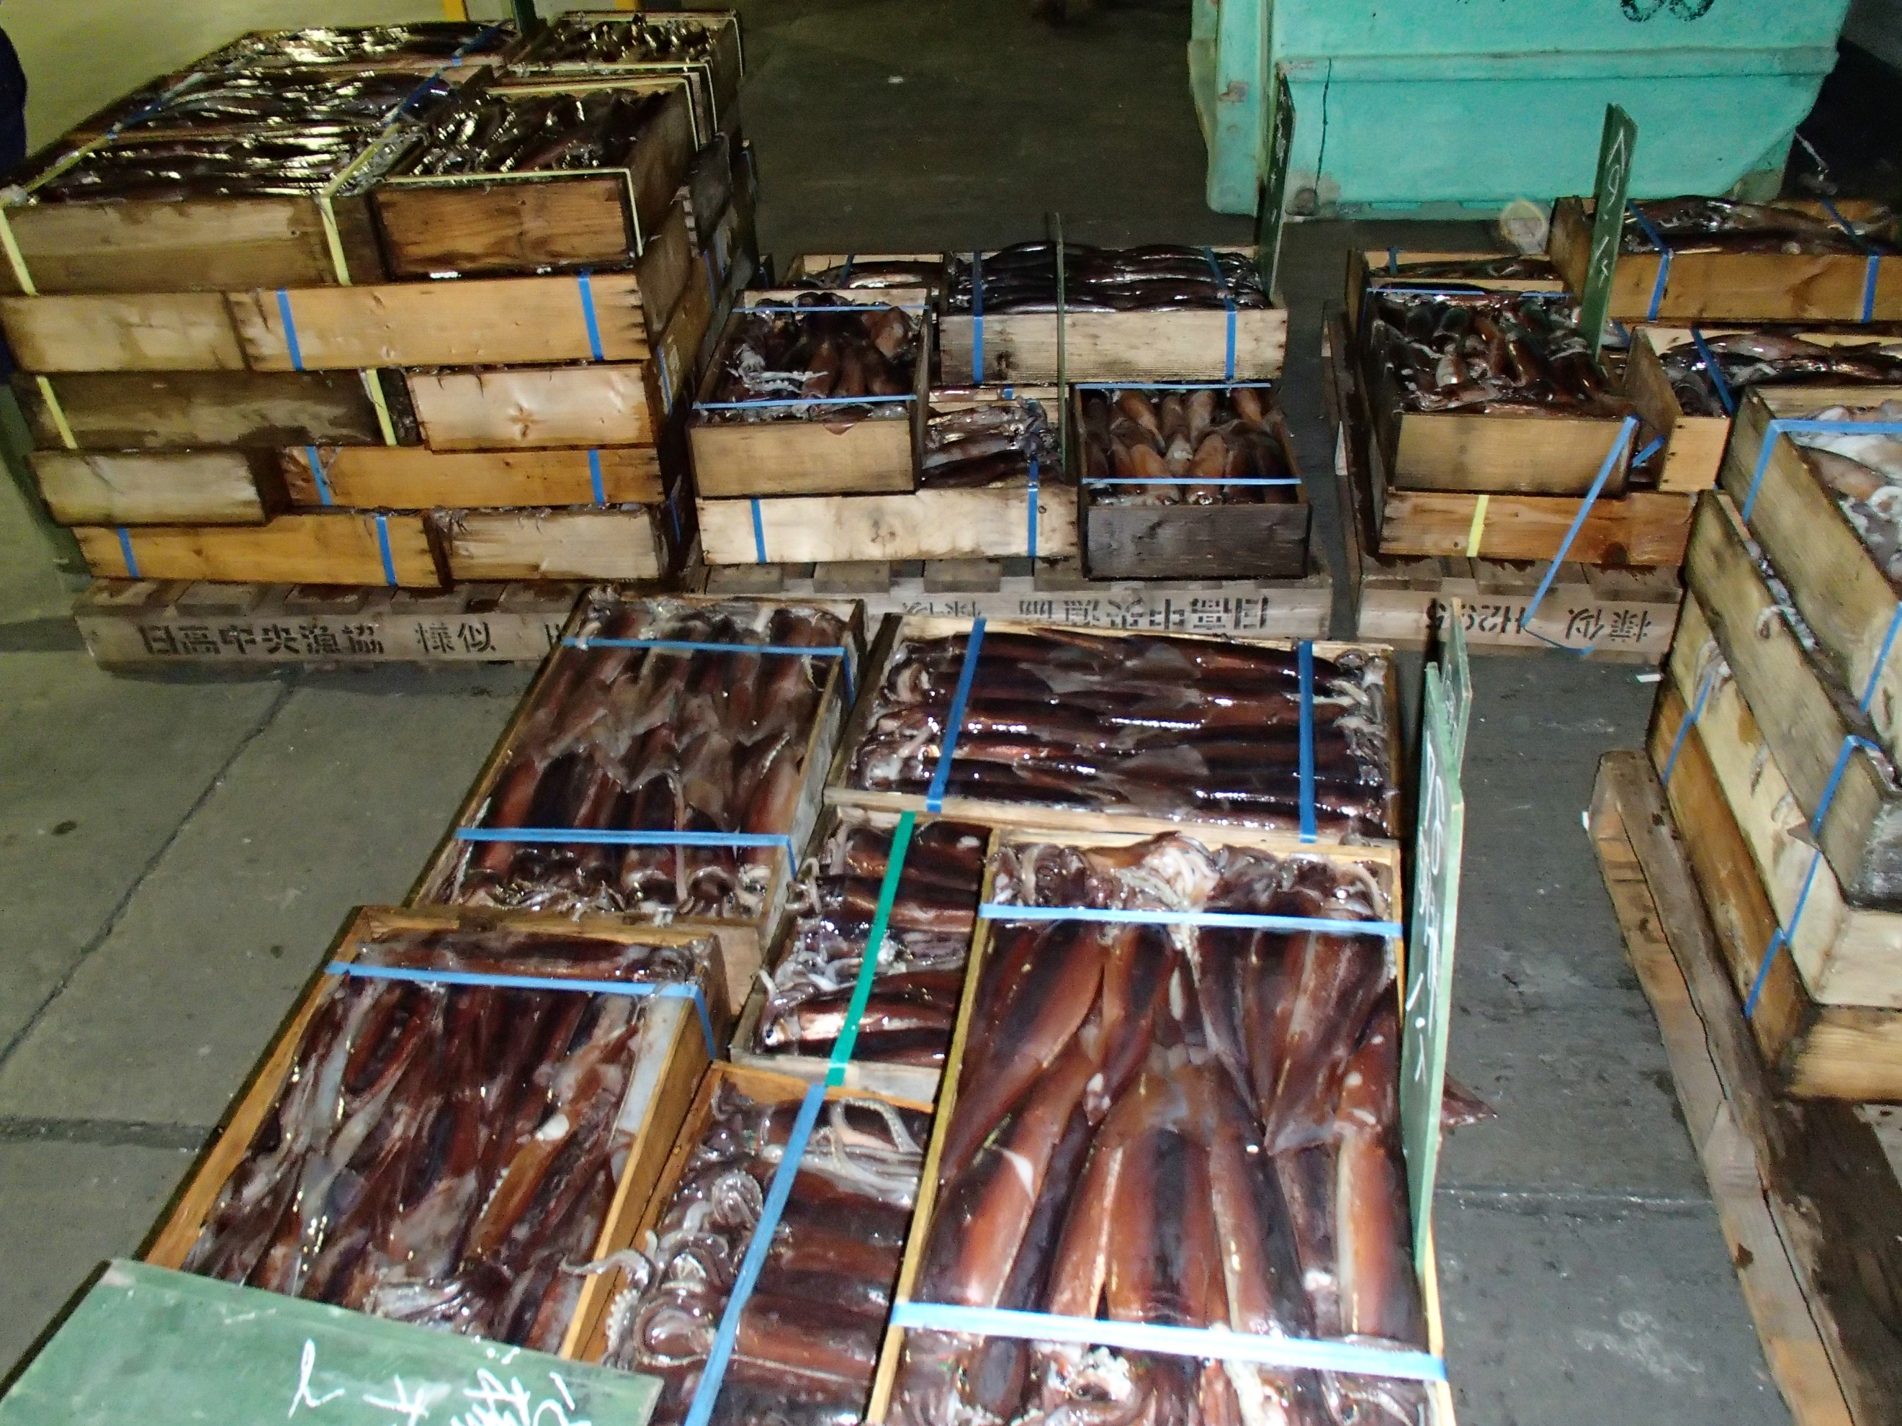

　１１月下旬から１２月上旬にかけて、イカ釣り外来船の入港がピークを迎えました。例年９月、１０月頃にピークを迎えるイカ釣り漁ですが、今年度は群れの到来が遅く、この時期まで遅れるのは極めて珍しいことです。全国から３０隻のイカ釣り漁船が漁を行い、漁期終了までに計８２トンの水揚げがありました。

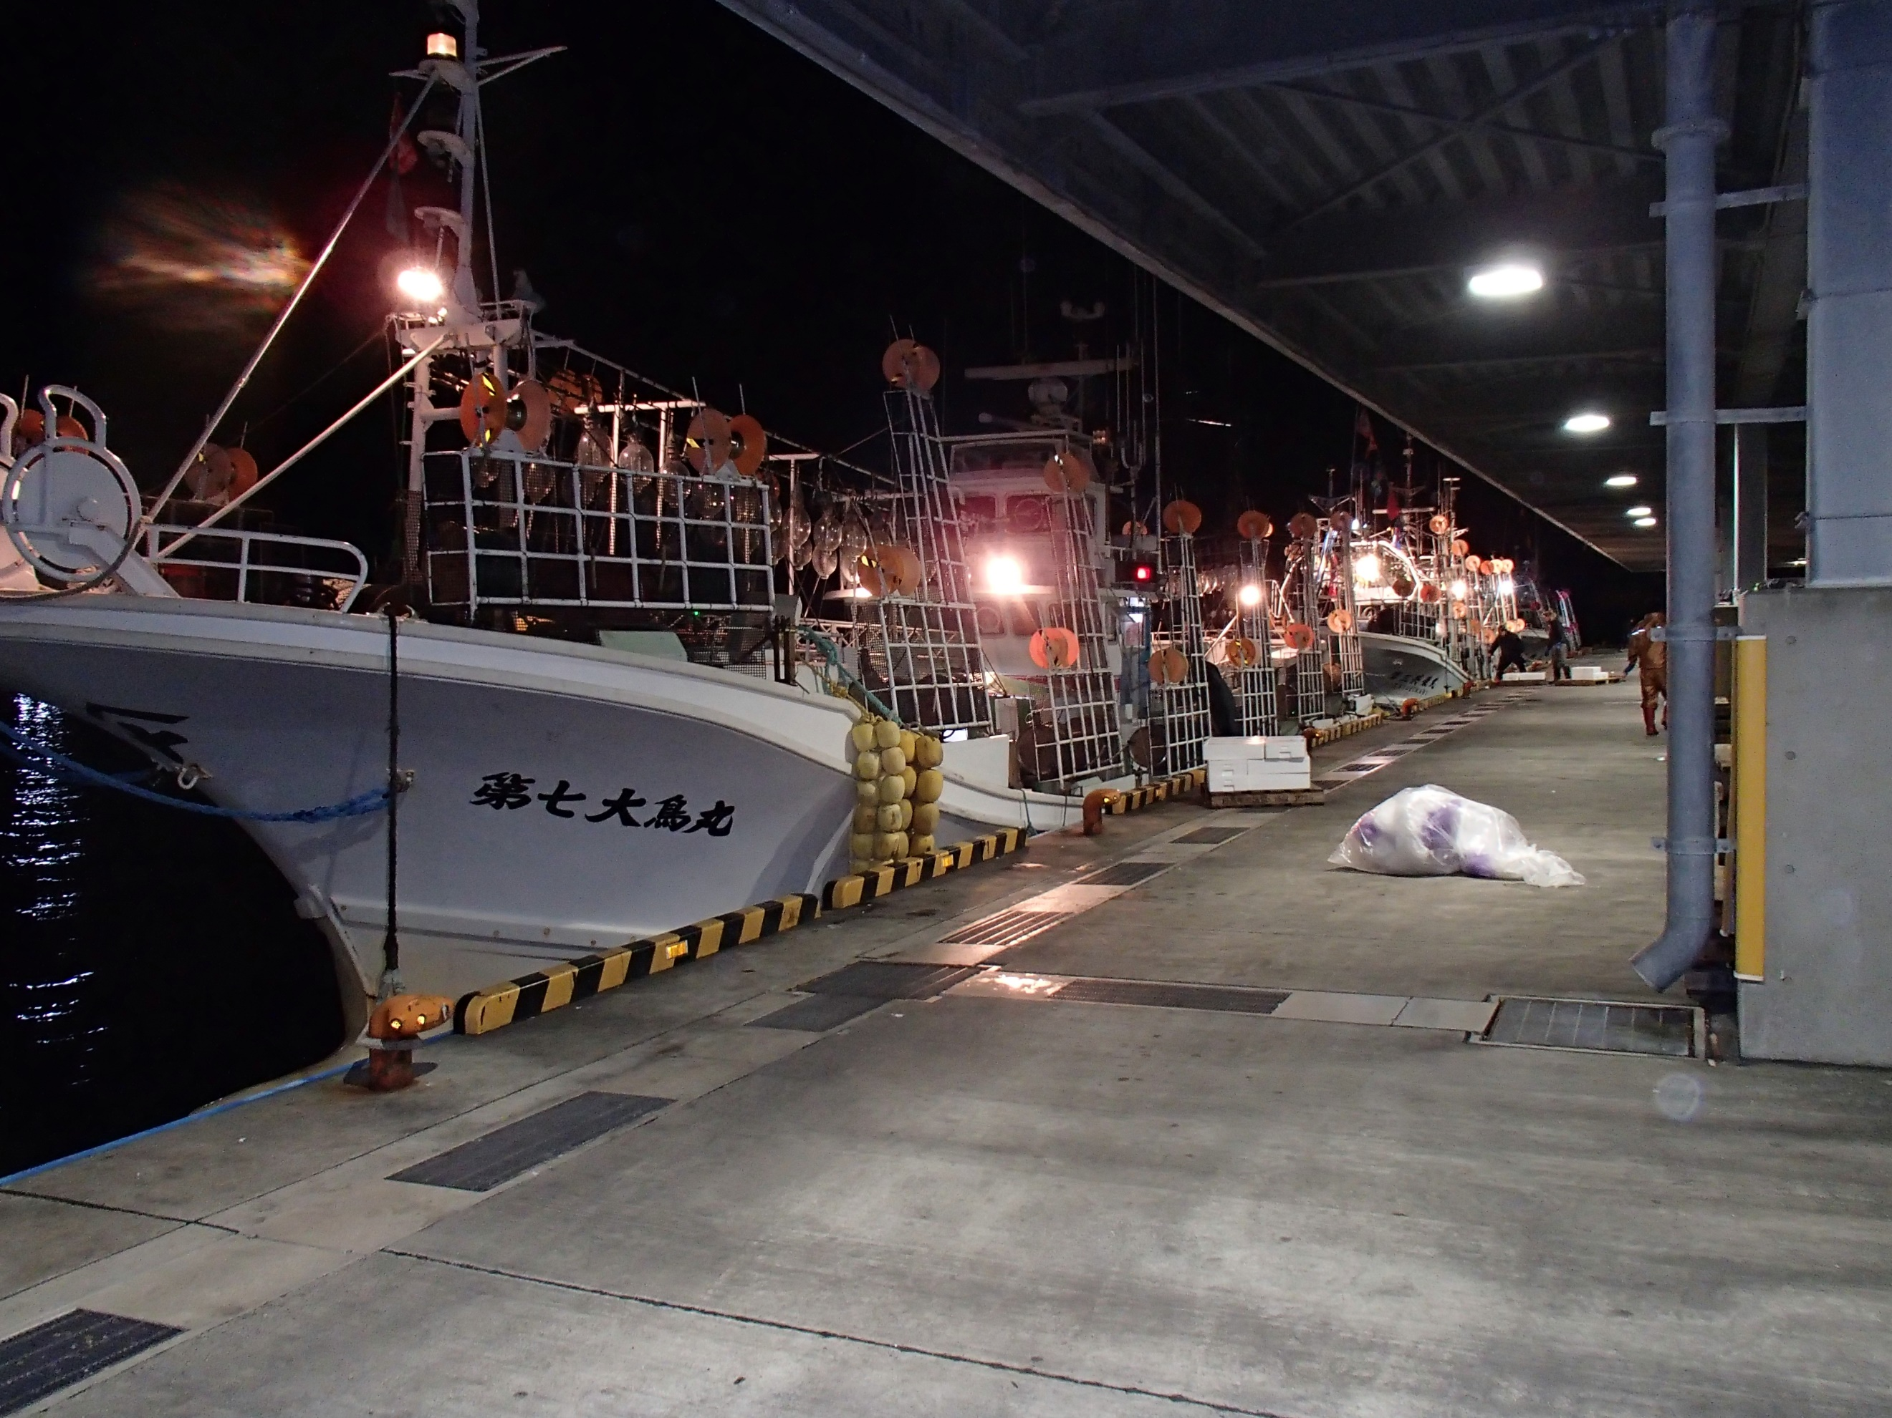





**様似町全体　漁獲量**

**７，１２２，５７２キロ**

**様似町全体　漁獲高**

**２，３５４，７１１，６０１円**





**魚種別漁獲量ランキング（魚介類）**

**１．すけとうだら　（4,386,950キロ）**

**２．秋さけ　　　　（ 942,727キロ）**

**３．みずたこ　　　（ 225,716キロ）**

**魚種別漁獲高ランキング（魚介類）**

**１．秋さけ　　　　（643,274,093円）**

**２．すけとうだら　（303,514,571円）**

**３．真つぶ　　　　（230,167,529円）**





　　　　　　年が明けまして令和２年。１月６日に日高中央漁

業協同組合様似支所荷捌所内にて、新年初売会が開

催されました。初売会では、住吉神社の酒井神主の

もと豊漁祈願が行われ、多くの参列者が

新たな年の豊漁を願い、祈りを捧げました。（左上写真：豊漁祈願の様子）

また、初売では今年初となる底曳き網漁で漁獲された新鮮な本マスを始め、

たら、すけとうだら、まがれい、宗八等が出品され、開始から間もなくして

完売となりました。（右下写真：初売の様子）





**平 成 3 1 年 1 月 か ら 令 和 元 年 1 2 月 ま で の 漁 獲 情 報**









**祝**令和２年**！新年初売会開催**

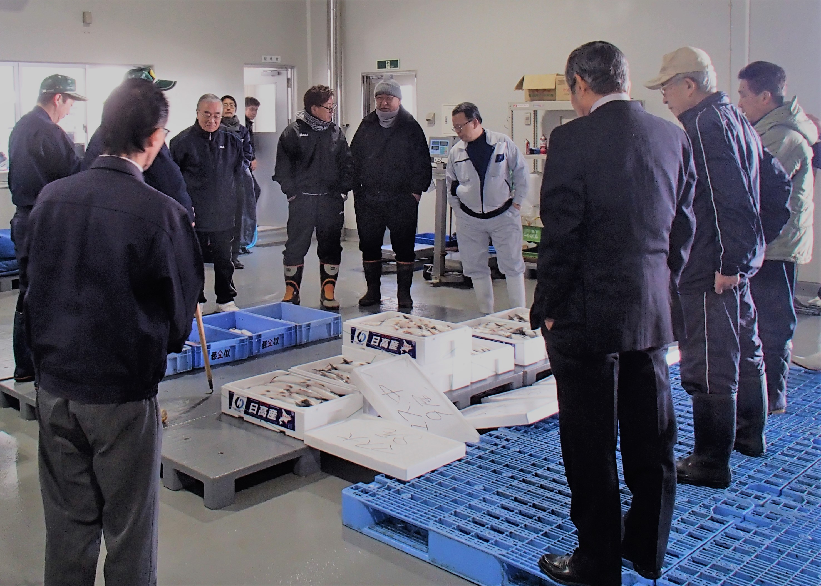

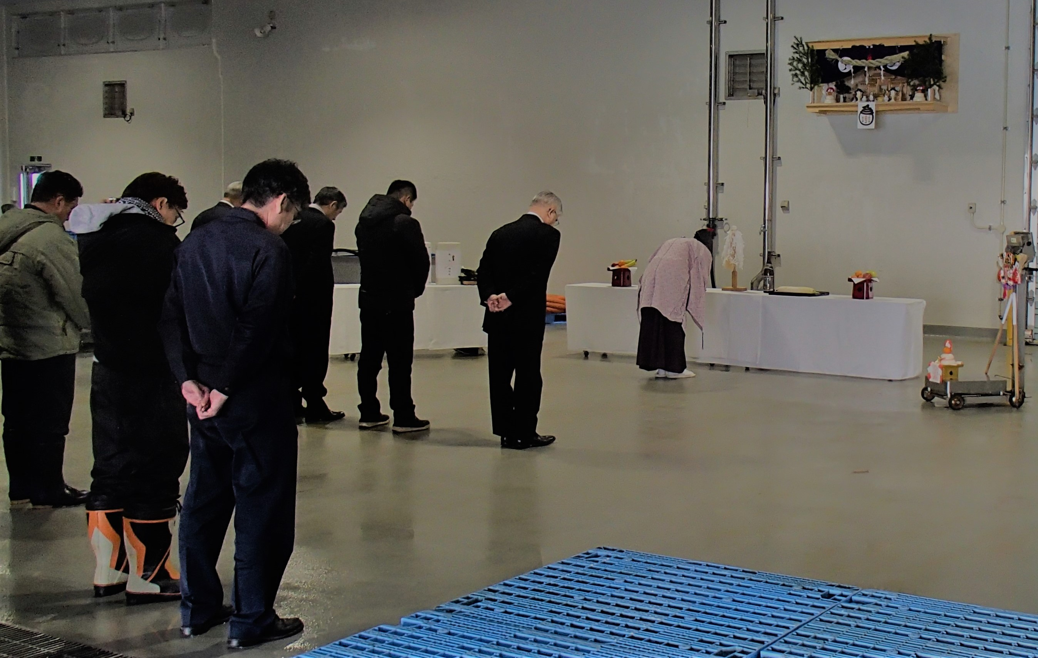

※カラー版を様似町ホームページに掲載しております。→HPアドレス http://www.samani.jp